RAD Requirements Analysis Document

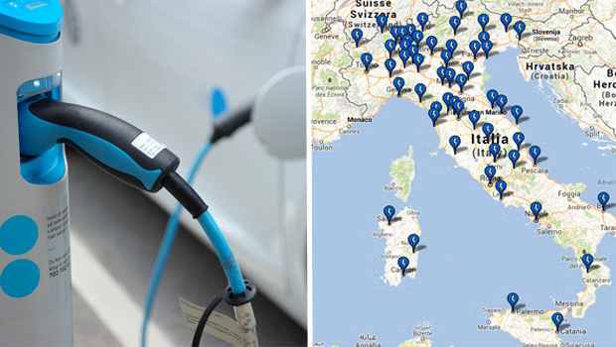

**EcoPowerMaps**

|  |  |
| --- | --- |
|  |  |
| Componenti : | Cerrato Alfonso |
|  | Lorenzo Tufano |

INDICE

1. Introduzione  
 1.1 Scopo del sistema  
 1.2 Ambito del sistema

1.3 Obiettivi e criteri di successo del progetto

1.4 Definizioni, acronimi e abbreviazioni  
 1.5 Riferimenti  
   
2. Sistema attuale

3. Sistema proposto  
 3.1 Overview  
 3.2 Requisiti funzionali  
 3.3 Requisiti non funzionali  
 3.3.1 Usabilità  
 3.3.2 Performance  
 3.3.3 affidabilità  
 3.3.4 Interfaccia  
 3.3.5 Sicurezza  
 3.3.6 Manutenibilità  
 3.4 Modello del sistema

3.4.1 Scenari  
 3.4.2 Use case model

3.4.2.1 Use Case Diagram

3.4.2.2 Use Case

3.4.3 Dynamic model

3.4.3.1 Sequence Diagram

1.INTRODUZIONE

1.1 Scopo del Sistema

“EcoPowerMaps” è un’applicazione basata sulla localizzazione delle stazioni di rifornimento (Metano,GPL,Colonnine di ricarica per veicoli elettrici). Tale documentazione si propone di trattarne gli aspetti organizzativi, definendo così le idee e l’ambito nel quale si vogliono risolvere alcune problematiche. Il progetto si basa sullo scopo di velocizzare la ricerca di tali stazioni rendendola più efficiente, tramite l’utilizzo di varie funzioni che aiutano l’utente nella ricerca di una stazione di rifornimento.

Dunque sarà un applicazione di facile utilizzo (user – friendly) , che cercherà di rendere la ricerca dell’utente il più semplice possibile.

1.2 Ambito del Sistema

EcoPowerMaps è nato al fine di concepire un’applicazione di Qualità dotata di caratteristiche importanti delle quali il sistema non potrà fare a meno :

Affidabilità , Efficienza , Efficacia , Usabilità, Manutenibilità e Portabilità.

Ciò viene fatto per integrare all'esperienza ed alla conoscenza umana, un programma che possa ordinare e trattare i dati e che possa fornire interessanti funzionalità di elaborazione di questi ultimi per suggerire strategie da utilizzare nell’attività di gestione stessa.

L’applicazione ha lo scopo di facilitare le richieste degli utenti e di rendere più veloce la localizzazione delle stazioni di rifornimento.

Alcune delle funzioni offerte da EcoPowerMaps sono : la scelta del tipo di Stazione di rifornimento che si differenzia in Metano,Gpl e colonnine elettriche, la selezione della Stazione di rifornimento piu’ adatta alle esigenze dell’utente (località,prezzo,disponibilità), la navigazione verso la Stazione di rifornimento scelta, possibilità di salvare la posizione attuale tra i preferiti.

1.3 Obiettivi e Criteri di Successo del Progetto

EcoPowerMaps propone di :

* Cercare di ridurre la ricerca manuale di una Stazione di rifornimento informatizzando l’utente
* Cercare di ridurre i costi di tempo che richiedono alcune attività
* Rendere semplice e immediata la consultazione delle informazioni relative alle informazioni delle Stazioni di rifornimento.
* Rendere semplice e veloce la navigazione presso la Stazione di rifornimento scelta.
* Rendere semplice la gestione proponendo la selezione del tipo di Stazione di rifornimento che si adatta meglio all’utente.
* Rendere efficiente l’aggiornamento dei dati nel database, cercando di offrire dati il più aggiornati possibile

EcoPowerMaps dovrà essere semplice da utilizzare e veloce nello svolgere le funzionalità richieste.

Per determinare se ciò realmente avviene , si effettuano dei test , prima da parte degli sviluppatori e in seguito da parte dell’utente.

1.4 Definizioni , Acronimi e Abbreviazioni

Utilizzeremo il termine Utente Generico, per rappresentare un qualsiasi utente che ha accesso all’applicazione.

|  |  |
| --- | --- |
| SIGLA | NOME COMPLETO |
| RAD | ***REQUIREMENTS ANALYSIS DOCUMENT*** |
| UML | ***UNIFIELD MODELING LANGUAGE*** |
| SQL | ***STRUCTURED QUERY LANGUAGE*** |
| DBMS | ***DATABASE MANAGMENT SYSTEM*** |
| CVS | ***CICLO DI VITA DEL SOFTWARE*** |
| PHP | ***HYPERTEXT PREPORECESSOR*** |
| DB | ***DATA BASE*** |
| HTML | ***HYPERTEXT MARKUP LANGUAGE*** |
| CSS | ***CASCADING STYLE SHEETS*** |

1.5 Riferimenti

Per lo sviluppo e la stesura dei documenti è stato consultato il seguente materiale di riferimento:

* “Object Oriented Software Engineering Using UML Patterns and Java 3rd 2012 , edito da Bernd Brugge , Allen H. Dutoit”
* Slide e dispende messe a disposizione dal docente
* Materiale reperito online.

2.SISTEMA ATTUALE

Non è presente nessun sistema precedente a EcoPowerMaps

3.SISTEMA PROPOSTO

3.1 Overview

Il sistema che viene proposto si presenta come un prodotto appositamente studiato e realizzato per gestire la localizzazione delle Stazioni di rifornimento particolari (ovvero Metano,GPL,colonnine elettriche) che punta all’ottimizzazione delle funzionalità.

EcoPowerMaps si concentra sulla necessità di informatizzare l’utente dell’applicazione, fornendo informazioni essenziali come localizzazione, prezzo, e descrizione del tipo di servizio offerto.

Questo permette non solo una gestione ordinata e senza interferenze all’interno del database, ma anche un supporto in caso di necessità dell’utente. Il sistema si basa sulla gestione di un unico DB, aggiornato via Server-Side.

Questo database conterrà:

* Dati relativi alle coordinate delle Stazioni di rifornimento
* Dati relativi ai prezzi delle Stazioni di rifornimento (possibilmente aggiornati)
* Dati relativi all’orario di apertura e di chiusura delle Stazioni di rifornimento
* Dati relativi alle regioni e alle province di cui appartengono le Stazioni di rifornimento
* Dati relativi alle segnalazioni degli utenti

3.2 Requisiti Funzionali

In base alla descrizione fatta finora abbiamo assodato che EcoPowerMaps ha lo scopo di offrire ai vari utenti differenti funzioni di localizzazione delle Stazioni di Rifornimento e nel lato server diverse funzioni destinate all’amministratore per aggiornare il database e per fornire le informazioni necessarie all’utente. I requisiti funzionali sono i seguenti:

RF_01 : L' applicazione dovrà utilizzare le mappe per indirizzare l'utente alla stazione di rifornimento di interesse più vicina.

RF_02 : L’applicazione dovrà permettere all’utente di filtrare la mappa selezionando la tipologia della Stazione di rifornimento di interesse scegliendo tra Metano,Gpl e Colonnine elettriche.

RF_03 : Il server dell’applicazione dovrà aggiornare i dati in modo da fornire informazioni più’ precise all’utente (possibilmente in maniera completamente automatica). Ogni record all’interno del database è formato da:

* Regione,Provincia,Indirizzo,Latitudine,Longitudine,Prezzo

RF_04 : L’applicazione dovrà fornire oltre alla posizione delle Stazioni di rifornimento anche informazioni relative al prezzo, per facilitare la scelta dell’utente.

RF_05 : L’applicazione dovrà permettere all’utente di salvare, eliminare e modificare la sua posizione attuale (se lo ritiene opportuno) per esigenze future.

Da notare è che l’utente se lo ritiene necessario può salvare più posizioni preferite che verranno memorizzate in locale. Come descritto tali posizioni potranno essere successivamente eliminate. Il server comunicherà con l’applicazione tramite lo scambio di messaggi JSON e il server interrogherà ed eventualmente aggiornerà le informazioni con funzioni PHP.

RF_06 : L' applicazione dovrà offrire una funzionalità che permetta all’utente di recarsi alla stazione di rifornimento del tipo scelto con il prezzo meno caroin un range da egli definito.

RF_07 : L' applicazione dovrà offrire una funzionalità che permetta all’utente di segnalare una stazione di rifornimento non presente nel database indicandone la tipologia.

3.3 Requisiti non Funzionali

3.3.1 NRF_US- USABILITA’:

Qualsiasi utente deve essere in grado di accedere all’ applicazione in modo semplice, ed usare un’ interfaccia agevole, intuitiva e ben organizzata. Inoltre il sistema deve essere totalmente funzionale in tutte le sue funzioni cercando di non mostrare Errori o ANR (Application Not Responding).

3.3.2 NRF_PR- PERFORMANCE:

I tempi di ricerca delle posizioni delle Stazioni di rifornimento devono essere brevi, inferiori a 30 secondi; Anche le operazioni del calcolo dell’itinerario e della visualizzazioni delle informazioni devono garantire velocità e qualità, altrimenti l’utente passato tale lasso di tempo, percepisce il sistema come bloccato non avendo alcun riscontro.

3.3.3 NRF_AF- AFFIDABILITA’:

Il sistema deve essere affidabile, ovvero fornire informazioni realistiche ed aggiornate in ogni momento. In caso di errore del sistema questo verrà segnalato all’utente tramite un opportuno messaggio. Quindi deve essere affidabile e poter mantenere i propri dati coerenti anche in caso di guasti (attacchi informatici).

3.3.4 NRF_INT- INTERFACCIA:

Il sistema sarà dotato di interfaccia grafica semplice ed intuitiva per renderlo il più possibile di facile utilizzo per l’utente che lo utilizzerà.

3.3.5 NRF_SCR- MANUTENIBILITA’:

Il sistema deve essere facilmente manutenibile ed estendibile per sviluppi futuri.

3.4 Modelli di Sistema

3.4.1 Scenari

Verranno elencati solo alcuni scenari :

|  |  |
| --- | --- |
| Nome scenario | Codice scenario |
| |  | | --- | | *Ricerca Stazioni di rif.* | | *Scelta tipo stazione di rif.* | | *Salva posizione attuale* | | *Visualizza informazioni* | | *Dirigiti verso stazione di rif.* | | |  | | --- | | Sc_01 | | Sc_02 | | Sc_03 | | Sc_04 | | Sc_05 | |

Descrizione Scenari

|  |  |
| --- | --- |
| *id scenario* | SC_01 |
| *nome Scenario* | Ricerca stazioni di rif. |
| *Partecipanti* | Luca : Utente Generico |
| *Flusso Degli Eventi* | 1. Luca preme sull’icona dell’applicazione e la apre. 2. L’applicazione in maniera automatica riempirà la mappa con tutte le stazioni di rifornimento (Metano Default), con opportuni marker. |

|  |  |
| --- | --- |
| *id scenario* | SC_02 |
| *nome Scenario* | Scelta Tipo Stazione di Rif. |
| *Partecipanti* | Luca : Utente Generico |
| *Flusso Degli Eventi* | 1. Luca preme il tasto menù dell’applicazione 2. L’applicazione mostra a Luca delle opzioni 3. Luca Sceglie l’opzione “Tipo Stazione” 4. L’applicazione elenca i tre tipi di distributori, Metano,Gpl, Colonnine elettriche. 5. Luca sceglie una di queste e l’applicazione caricherà le stazioni di rifornimento |

|  |  |
| --- | --- |
| *id scenario* | SC_03 |
| *nome Scenario* | Salva posizione attuale |
| *Partecipanti* | Luca : Utente Generico |
| *Flusso Degli Eventi* | 1. Luca apre l’applicazione premendo sull’icona 2. Luca preme il tasto menù dell’applicazione 3. L’applicazione mostra a Luca delle opzioni 4. Luca Sceglie l’opzione “Salva nei Preferiti” 5. L’applicazione salva la posizione attuale di Luca nei preferiti e la contrassegna nell’applicazione |

|  |  |
| --- | --- |
| *id scenario* | SC_04 |
| *nome Scenario* | Visualizza informazioni |
| *Partecipanti* | Luca : utente generico |
| *Flusso Degli Eventi* | 1. Luca apre l’applicazione premendo sull’icona 2. L’applicazione carica la mappa con le stazioni di rifornimento 3. Luca preme su un marker che identifica una stazione di rifornimento 4. L’applicazione mostra le informazioni su quella determinata Stazione di rifornimento |

|  |  |
| --- | --- |
| *id scenario* | SC_05 |
| *nome Scenario* | Seleziona stazione di rif. |
| *Partecipanti* | Luca : utente generico |
| *Flusso Degli Eventi* | 1. Luca apre l’applicazione premendo sull’icona 2. L’applicazione carica la mappa con le stazioni di rifornimento 3. Luca preme su un marker che identifica una stazione di rifornimento 4. L’applicazione mostra oltre alle informazioni un bottone “Vai qui” 5. Luca preme il bottone e l’applicazione crea il percorso da seguire |

* + 1. Use Case Model
       1. Use Case Diagram

pattern : Ricerca Stazione

Usiamo il pattern “RicercaStazione” per risolvere il problema della ricerca delle stazioni e la loro gestione.   
Esso è composto da due casi d’uso: “ConsultaStazioni” e “SelezionaStazione”.

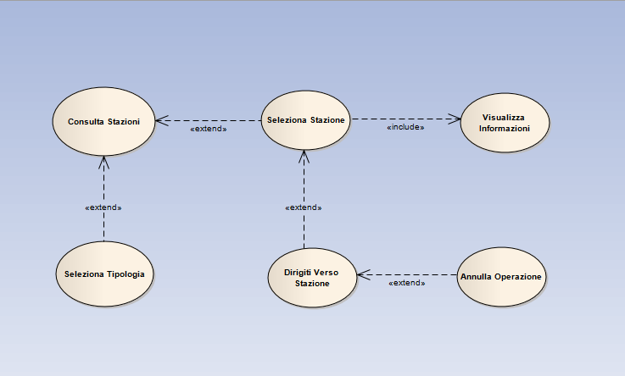

|  |  |
| --- | --- |
| ID : | UC_1.1 |
| Nome Use Case: | Consulta Stazioni |
| Condizioni D’Ingresso | L’utente deve aver aperto l’applicazione |
| Flusso di Eventi | |  |  | | --- | --- | | Utente Generico | Sistema | |  | L’applicazione mostra una mappa contenente le stazioni di rifornimento più’ vicine all’utente. | | L’utente preme sul pulsante “Scegli Tipologia” per cambiare il tipo di stazione di rifornimento (Metano,Gpl,Colonnine elettriche)    *Extend <Seleziona Tipologia>* |  | |  | Se l’utente preme sul marker indicante una stazione di rifornimento  *Extend <Seleziona Stazione>* |   *Flusso Principale :* |
| Condizioni Di Uscita: | L’utente ha visualizzato la mappa con successo |
| Eccezioni: | Annullamento dell’operazione |

|  |  |
| --- | --- |
| ID : | UC_1.2 |
| Extend | Consulta Stazioni |
| Nome Use Case: | Seleziona Tipologia |
| Condizioni D’Ingresso | L’utente deve aver aperto l’applicazione |
| Flusso di Eventi | |  |  | | --- | --- | | Utente Generico | Sistema | |  | Il sistema mostra dei radio button dove è possibile scegliere una tipologia di Stazione di rifornimento (Metano,Gpl,Colonnine elettriche) | | L'utente sceglie una di queste tipologie |  | |  | L’applicazione ricerca le stazioni di rifornimento che soddisfano i criteri di ricerca indicati. |   *Flusso Principale :* |
| Condizioni Di Uscita: | L’utente ha cercato le stazioni di rifornimento con successo |
| Eccezioni: | Annullamento dell’operazione |

|  |  |
| --- | --- |
| ID : | UC_1.3 |
| Extend | Consulta Stazioni |
| Nome Use Case: | Seleziona Stazione |
| Condizioni D’Ingresso | L’utente deve aver aperto l’applicazione |
| Flusso di Eventi *Flusso Principale :* | |  |  | | --- | --- | | Utente Generico | Sistema | |  | L’utente seleziona una singola stazione di rifornimento premendo sul corrispondente marker. | | L’utente dopo la selezione seleziona “Dirigiti Verso Stazione”.  *Extend <Dirigiti Verso Stazione>* |  | |  | Include <Visualizza Info> | |
| Condizioni Di Uscita: | L’utente ha selezionato la stazione di rifornimento con successo |
| Eccezioni: | Annullamento dell’operazione |

|  |  |
| --- | --- |
| ID : | UC_1.4 |
| Include | Seleziona Stazione |
| Nome Use Case: | Visualizza Info |
| Condizioni D’Ingresso | L’utente deve aver aperto l’applicazione |
| Flusso di Eventi | |  |  | | --- | --- | | Utente Generico | Sistema | |  | L’utente dopo la selezione della stazione di rifornimento visualizza delle informazioni relative ad essa. |   *Flusso Principale :* |
| Condizioni Di Uscita: | L’utente ha visualizzato le informazioni con successo |
| Eccezioni: | Annullamento dell’operazione |

|  |  |
| --- | --- |
| ID : | UC_1.5 |
| Extend | Seleziona Stazione |
| Nome Use Case: | Dirigiti Verso Stazione |
| Condizioni D’Ingresso | L’utente deve aver aperto l’applicazione |
| Flusso di Eventi | |  |  | | --- | --- | | Utente Generico | Sistema | |  | L’utente dopo la selezione della stazione di rifornimento preme sul tasto “Vai” | | L’applicazione chiede la conferma sulla destinazione. |  | |  | L’utente preme sul pulsante Si e l’applicazione calcola il percorso migliore per il raggiungimento della destinazione |   *Flusso Principale :*  *Flusso Alternativo :* L’utente può annullare l’operazione cliccando su *No* |
| Condizioni Di Uscita: | L’utente si è diretto verso la stazione desiderata |
| Eccezioni: | Annullamento dell’operazione |

UC_RC - Ricerca Stazione

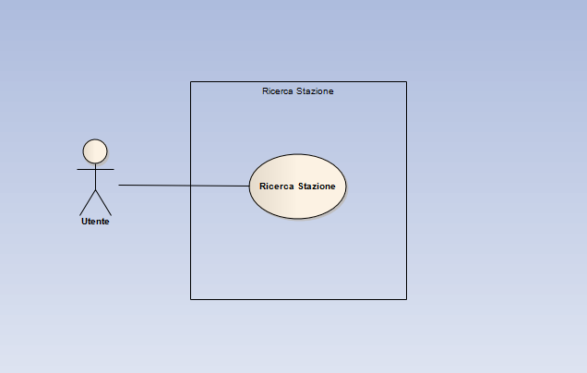

UC_GP– Gestione Posizione

A partire dal pattern “Ricerca Stazione”, gestiamo l’entità Posizione creando un’istanza particolare chiamata “Gestione Posizione ”.

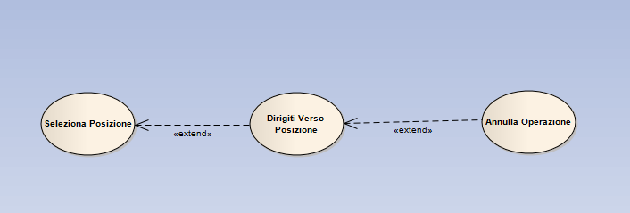

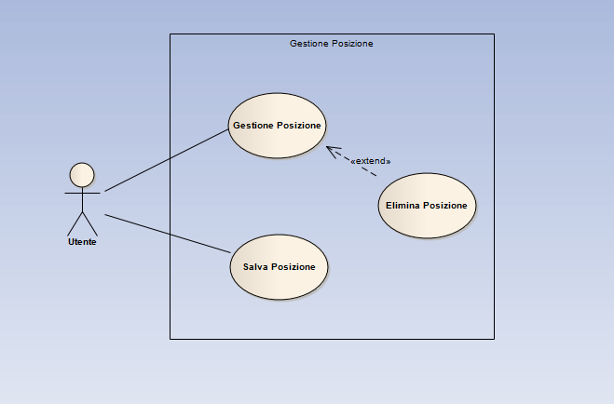

|  |  |
| --- | --- |
| ID : | UC_1.6 |
| Nome Use Case: | Salva Posizione |
| Partecipanti: | Utente |
| Condizioni D’Ingresso | L’utente deve aver aperto l’applicazione |
| Flusso di Eventi | |  |  | | --- | --- | | Amministratore | Sistema | |  | L’utente preme il tasto “Salva Posizione” | | L’applicazione salverà la posizione attuale dell’utente nei preferiti |  |   *Flusso Principale :* |
| Condizioni Di Uscita: | L’utente ha salvato la sua posizione |
| Eccezioni: | Annullamento dell’operazione |

|  |  |
| --- | --- |
| ID : Extension | UC_1.7 |
| Extend | Gestione Posizione |
| Nome Use Case: | Elimina Posizione |
| Partecipanti: | Utente |
| Condizioni D’Ingresso | L’utente deve aver aperto l’applicazione |
| Flusso di Eventi | |  |  | | --- | --- | | Amministratore | Sistema | |  | L’utente dopo la selezione della sua posizione preme sul tasto “Elimina Posizione” | | L’applicazione elimina la posizione dai preferiti e mostra un messaggio all’utente relativo al successo dell’operazione. |  |   *Flusso Principale :* |
| Condizioni Di Uscita: | L’utente ha eliminato la posizione |
| Eccezioni: | Annullamento dell’operazione |

3.4.1.2 Attori

|  |  |
| --- | --- |
| Attore | Descrizione |
| Utente | L’utente è colui che installa l’applicazione sul dispositivo ed ha accesso a tutte le funzioni dell’applicazione |

* + 1. Dynamic Model
       1. Sequence Diagram

Consulta Stazioni

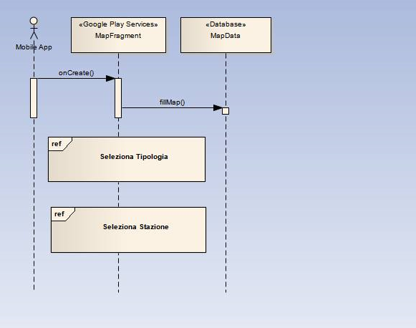

Seleziona Tipologia

